**[](http://1.bp.blogspot.com/-HyIFKnT4YUs/WGYi4WrfPlI/AAAAAAABAu0/MkBHhYM3C4MwZEP5qTgPzRqIauWQ7Iw7wCLcB/s800/character_food_gohan.png)**

**主食**

**どん**

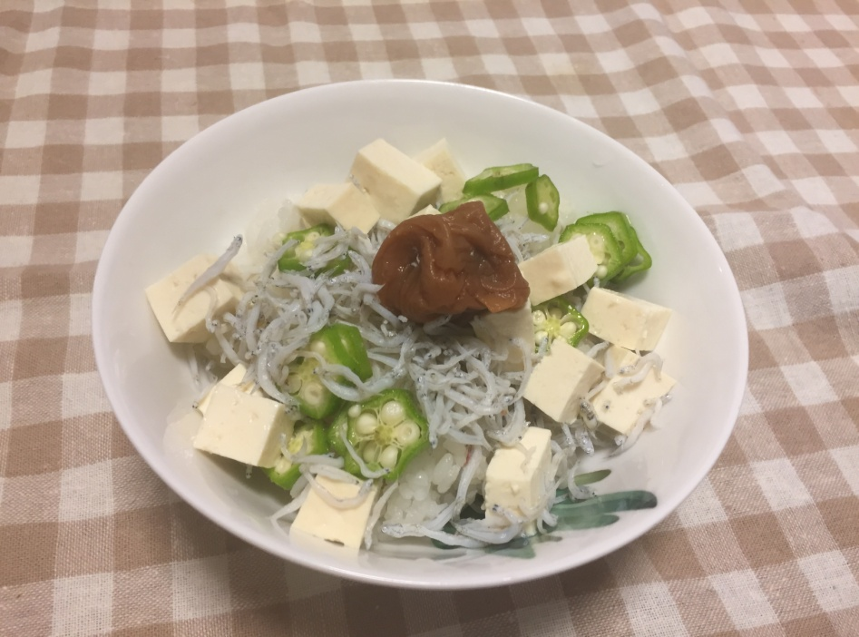

**《》（）**

**○ごはん　　　わん１**

**○きぬごし　1/4**

**○しらす　　　さじ１**

**○オクラ　　　１～２**

**○うめぼし　　１こ**

**○めんつゆ　　さじ１**

**○ごま**

**《おすすめポイント！》**

**○ってぜるだけ**



**～をべて～**

**～**



**をことでやがされ、のがになり、うんちがでるようになります。**

**にはせんいがいて、のをくれるはたらきがあるので、のおかずをようにしましょう。**

**一言メモ**

《作り方》

1. おくらはよくゆでて、りにする。うめぼしはをりのぞいてたたいてにする。
2. おくら・うめ・しらす・めんつゆさじ２をわせてまぜる。は１.５～２㎝にる。
3. にごはんをりをのせる。めんつゆを

さじ１をかけ②をのせごまをふる。

**[](http://1.bp.blogspot.com/-HyIFKnT4YUs/WGYi4WrfPlI/AAAAAAABAu0/MkBHhYM3C4MwZEP5qTgPzRqIauWQ7Iw7wCLcB/s800/character_food_gohan.png)**

**ねばねばどん**

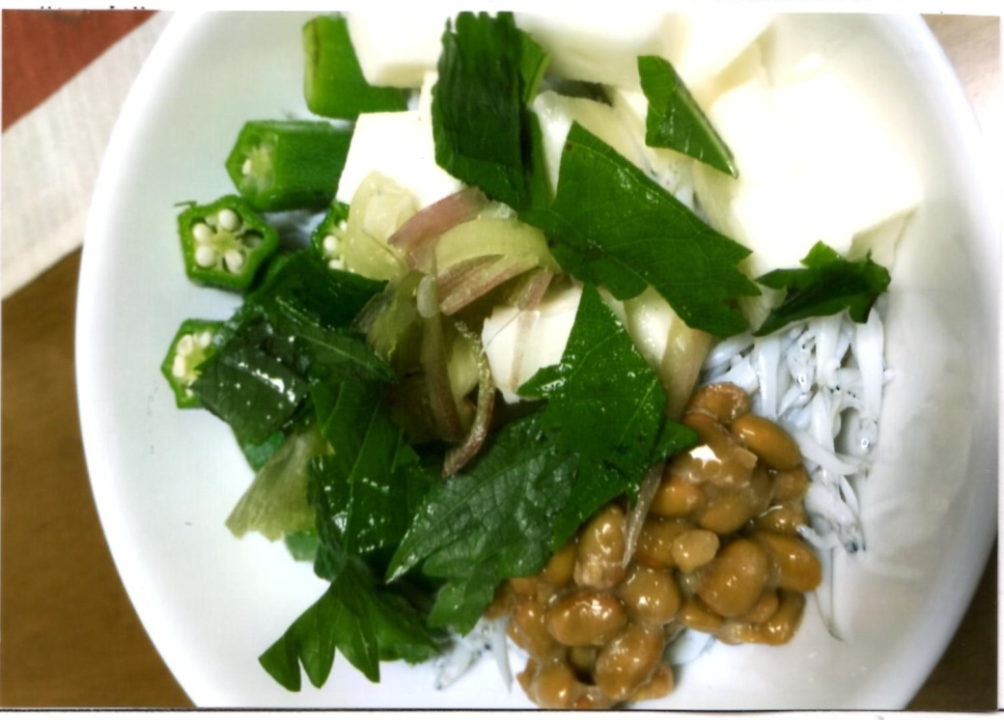

**《》（）**

**○ごはん　　わん１**

**○オクラ　　１～２**

**○なっとう　1/2パック**

**○みょうが　1/2こ**

**○しらす　　さじ１**

**○じそ　　２～３**

**○いも　　２cm**

**○ぽん　　さじ１**

**《おすすめポイント！》**

**○ねばねばさっぱりでにぴったり**

《り》

①　オクラをさっとゆで、りにする。

②　いもはりにし、みょうが、じそはせんりまたはべやすいきさにる。

③　ごはんをどんぶりによそう。

④　しらす、なっとう、をごはんのにりつける。

⑤　ぽんをかける。

のレシピをに



**、、、、などは、に「たんぱく」をいます。ごはんやパンなどのに、、、ウインナー、のなどのおかずを、たんぱくをとるようにしましょう。もたんぱくを、がよく、のおかずとしてとてもです。**

**メモ**

**[](http://1.bp.blogspot.com/-HyIFKnT4YUs/WGYi4WrfPlI/AAAAAAABAu0/MkBHhYM3C4MwZEP5qTgPzRqIauWQ7Iw7wCLcB/s800/character_food_gohan.png)**

**ベーコンエッグどん**

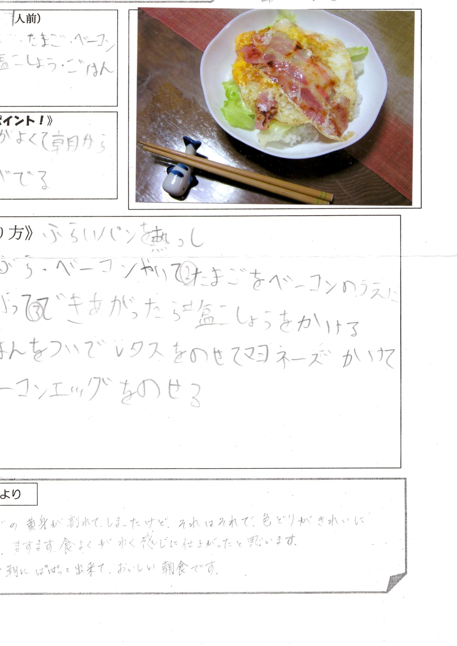

**《》（）**

**○ごはん　　　わん１**

**○　　　 １こ**

**○ベーコン　　１**

**○レタス　　　２～３**

**○マヨネーズ　さじ１**

**○**

**○こしょう**

**《おすすめポイント！》**

**○いろどりがよくてからがでる。**

《り》

①　フライパンにをれてし、ベーコンをいため、をベーコンのにってく。できあがったら、こしょうをかける。

②　どんぶりにごはんをよそい、レタスをのせてマヨネーズをかけ、ベーコンエッグをのせる。

のレシピをに

**ごはんだけ、パンだけとだけですませてしまうから、ずつとおかずをになるようにをしていきましょう。**

**がないときやがないときには、ごはんやパンにおかずを「のせる」ことで、でおいしくことができます。**

**メモ**

**～「だけ」から「＋おかず」へ～**

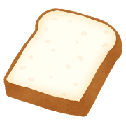

**じゃこマヨパン**

**《》（）**

**○パン 　 １**

**○チーズ　　　１**

**○じゃこ　　　さじ１～２**

**○レタス　　　１～３**

**○マヨネーズ　さじ１**

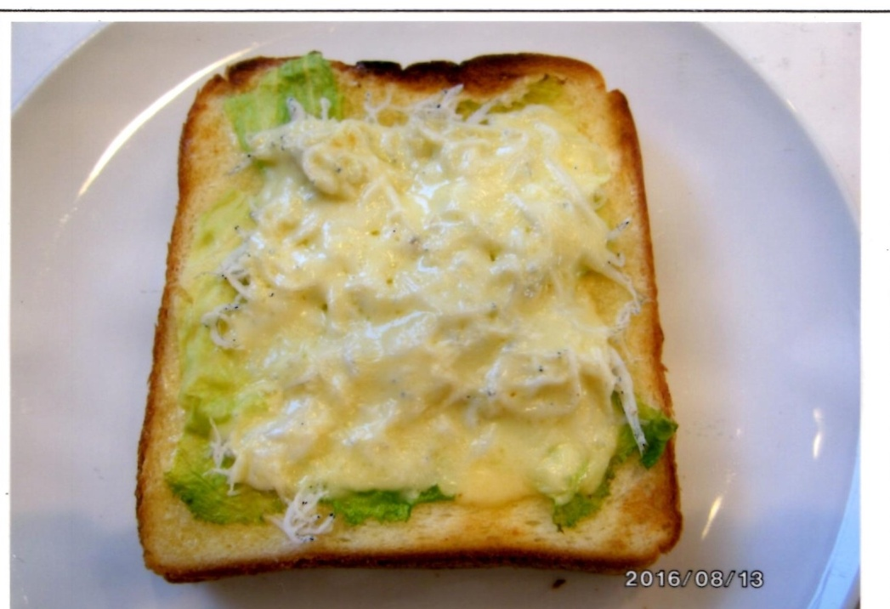

**《おすすめポイント！》**

**○のせてくだけで、かんたんにれます。**

《り》

①　パンにマヨネーズをぬる。

②　レタスをちぎりのせる。

③　じゃこをのせる。

④　チーズをのせる。

⑤　トースターでく。

のレシピをに

**メモ**

**～カルシウムがい～**

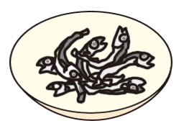

そう

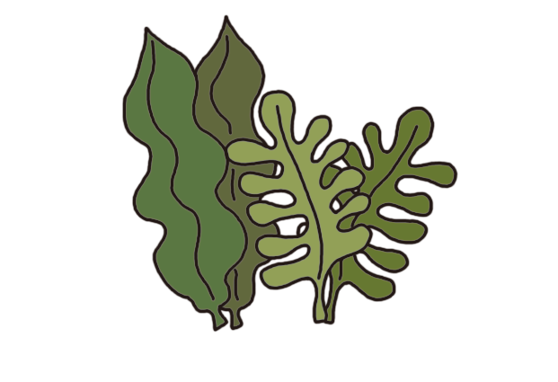

ひじき

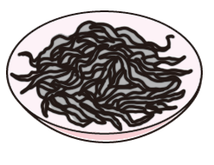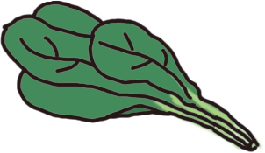

こまつな

とうふ

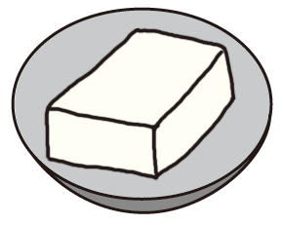

ヨーグルト

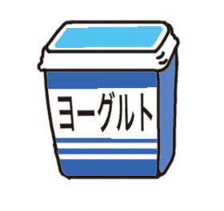

チーズ

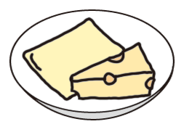

**じゃこなどの、そう、などにはカルシウムがいます。みなさんのは、のにながつくられるなです。をつくるもとになるカルシウムをはじめとして、いろいろなをしっかりとるようにしましょう。**